Najlepsze telefony Xiaomi - Ranking 2018 na Magazyn Ceneo.pl
Telefony Xiomi to najlepszy wybór w najlepszej cenie. Największy wybór znajdziesz na Ceneo.pl

Xiaomi to chińska firma, z główną siedzibą w Pekinie. Specjalizuje się ona w tworzeniu oraz projektowaniu najnowocześniejszych smartfonów czy aplikacji. Została założona w 2010 roku i cieszy się coraz większą popularnością. Smartfony przyciągają klientów nie tylko wyglądem ale również parametrami. Najlepsze telefony Xiaomi - Ranking 2018 na Magazyn Ceneo.pl: Xiaomi Mi Mix 2, Xiaomi Mi 6, Xiaomi Mi Max 2, Xiaomi Mi A1, Xiaomi Redmi 4X oraz Xiaomi Redmi Note 4.
Najlepsze telefony Xiaomi - Ranking 2018 na Magazyn Ceneo.pl - Xiaomi Mi Mix 2

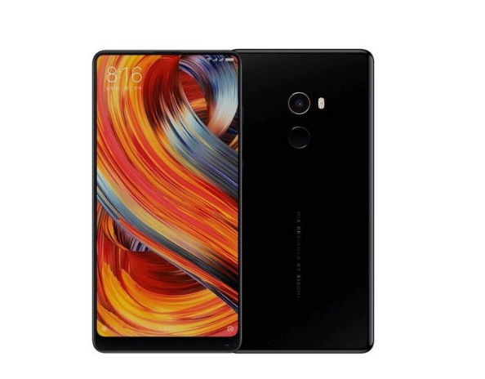
Xiaomi Mi Mix 2 to model jeden z najnowszych w ofercie producenta. Bez problemu może rywalizować z flagowymi smartfonami firm takich jak Huawei czy Samsung. Posiada ekran o przekątnej 5,99 cala, a jego rozdzielczość wynosi 1080 x 2160 pikseli. Dzięki wąskim ramkom oraz zaokrąglonym rogom zwiększa się komfort użytkowania a cały telefon wygląda nowocześnie. Urządzenie posiada procesor Snapdragon 835 oraz 6 GB pamięci RAM. Zapewnia bardzo dużą wydajność, tak jak wszystkie modele Xiaomi. Posiada baterię o pojemności 3400 mAh. Telefon ma również aparat 16 Mpix.
Najlepsze telefony Xiaomi - Ranking 2018 na Magazyn Ceneo.pl to gwarancja najlepszego wyboru telefonów w sieci. Ceneo oferuje także najlepszą dostępną porównywarkę cen.

